**RAVNA OGLEDALA**

Uglačane ravne površine koje odbijaju najveći deo upadnih zraka nazivaju se ravna ogledala (mirna površina vode, staklo, ogledalo).

Neka je OO' ravno ogledalo, a P svijetli tačkasti predmet. Svi svjetlostni zraci iz tačke P koji padaju na ogledalo odbiće se prema zakonu odbijanja. Svi zraci su posle odbijanja divergentni i to tako kao da dolaze iz zamišljene tačke L koja se nalazi iza ogledala. Tačka L naziva se lik tačke P. Njen položaj je simetričan sa položajem tačke P u odnosu na ogledalo. Pošto se u tački L ne sjeku odbijeni zraci nego njihovi geometrijski produžeci, takav lik se naziva imaginaran ili zamišljen. Taj lik je na istom rastojanju od ogledala kao i predmet.

Znajući kako se dobija lik tačke možemo naći i lik bilo kog predmeta. Dovoljno je uzeti zrake karakterističnih tačaka predmeta i naći njihove likove. Veličina lika biće jednaka veličini predmeta ali će lik biti obrnut (na primjer desnu ruku vidimo kao lijevu) .

Ravno ogledalo je u svakodnevnoj upotrebi. Primjenjuje se u nauci i tehnici kod raznih optičkih instrumenata kada je potrebno promijeniti pravac svetlosnog zraka (periskop).

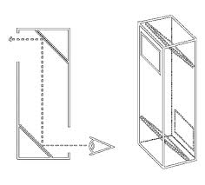

Periskop se koristi u podmornicama za posmatranje kretanja brodova po porvršini mora, automobila iza velikih krivina, itd. Sastoji se od cijevi na čijim krajevima se nalaze dva ravna ogledala postavljena pod uglom od 45° stepeni. Svjetlosni zraci se dva puta odbijaju dok ne dođu u oko posmatrača.

**SFERNA OGLEDALA**

Sferna ogledala predstavljaju uglačane djelove (odsječke) sfernih površina (kašika, metalna šipka, metalna cijev). Postoje izdubljena ili konkavna, i ispupčena ili konveksna sferna ogledala. Ugao φ naziva se ugaoni otvor ogledala.

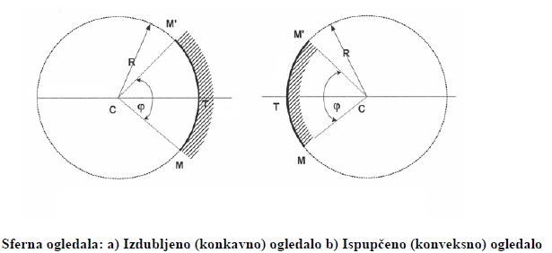

Elementi sfernog ogledala su: tačka C je centar krivine, r je poluprečnik krivine, a tačka T je tjeme ogledala. Prava koja prolazi kroz centar krivine C i tjeme T naziva se glavna optička osa ogledala.

Tačka F se naziva žiža ili fokus ogledala i u njoj se svi paralelni upadni zraci poslije odbijanja sjeku. Žiža se nalazi na glavnoj optičkoj osi, a njeno rastojanje od tjemena ogledala do žiže naziva se žižna daljina . Žižna daljina jednaka je polovini poluprečnika krivine $f=\frac{R}{2}$.

**KONKAVNA OGLEDALA**

Ogledala kod kojih svjetlost pada na izdubljenu površinu sfere su konkavna ogledala. Zraci se o sferno ogledalo odbijaju pod uglom koji je jednak upadnom jer zakon odbijanja važi za svaku površinu, bez obzira da li je ravna ili kriva.

Svi svjetlosni zraci iz neke proizvoljne tačke P (svijetao predmet) koji se odbiju o površinu konkavnog ogledala, odbiće se pod uglom koji je jednak upadnom i svi će se sjeći u jednoj tački (L). Ta tačka nazvana je lik tačke P i kako se nalazi u presjeku odbijenih zraka lik je realan. (slika lijevo) 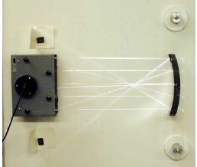

Sve zrake paralelne s optičkom osom ogledala, nakon odbijanja od ogledala, prolaze kroz jednu tačku joja se naziva **žiža** ili **fokus F.** (slika desno)

Za dobijanje lika predmeta koriste se tzv. krakteristični zraci jer je njihov pravac nakon odbijanja od sfernog ogledala poznat .

1. **-Zrak koji od predmeta ide paralelno glavnoj optičkoj osi, poslije odbijanja prolazi kroz žižu.**
2. **-Zrak koji polazi od predmeta i prolazi kroz žižu, posle odbijanja je paralelan glavnoj optičkoj osi.**
3. **-Zrak koji ide od predmeta i prolazi kroz centar krivine pada normalno na ogledalo, odbija se od njega u istom pravcu, a suprotnom smjeru.**
4. **-Zrak koji polazi od predmeta pada u tjeme ogledala pod nekim uglom, odbija se pod istim tim uglom.**

Naravno, nije neophodno koristiti sva četiri karakteristična zraka, jer se oni sjeku u istoj tački, dovoljna su dva zraka, po izboru.

U zavisnosti od položaja predmeta i tjemena ogledala, lik predmeta može da bude realan ili imaginaran, uvećan ili umanjen, uspravan ili obrnut. Kada se predmet nalazi ispred centra krivine izdubljenog ogledala, tada je: s>0, f<0 i s'<0, lik je realan, nalazi se između žiže i centra krivine, obrnut je i umanjen.

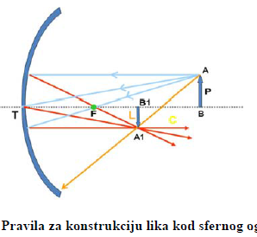

Jednačina konkavnih ogledala glasi: zbir recipročnih vrednosti rastojanja predmeta (s) i lika (*s*’) od tjemena ogledala jednak je recipročnoj vriednosti žižne daljine:

$$\frac{1}{s}-\frac{1}{s^{,}}=-\frac{1}{f}$$

Ako je predmet normalan na optičku osu, onda je i lik normalan na osu. Odnos visine lika L i visine predmeta P se naziva **poprečno (transferzalno) uvećanje.**

$U=\frac{L}{P}$ ili $U=\frac{s^{¨,}}{s}$

Kada se predmet nalazi ispred centra krivine izdubljenog ogledala, tada je: s>0, f<0 i s'<0, lik je realan, nalazi se između žiže i centra krivine, obrnut je i umanjen.

Kada se predmet nalazi između centra krivine i žiže lik je uvećan.

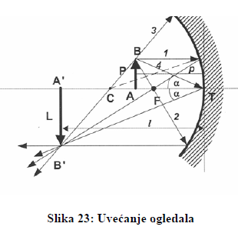

Kada se predmet nalazi između tjemena izdubljenog ogledala, tada je : s>0, f<0 i s´>0, lik se nalazi iza ogledala, uvećan je, uspravan i imaginaran.

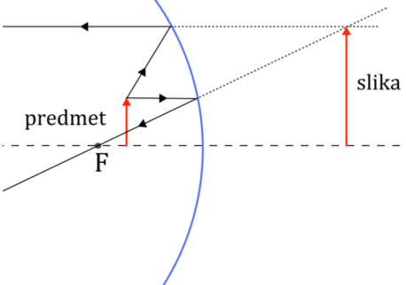

**KONVEKSNA OGLEDALA**

Kod ovih ogledala svjetlost pada na spoljašnju stranu sfere. Za konveksna ogledala je karakteristično da se centar krivine C i žiža F nalaze iza ogledala . Takođe, važi da je žižna daljina jednaka polovini poluprečnika krivine $f=\frac{R}{2}$. Svjetlosni zraci koji padaju paralelno optičkoj osi poslije odbijanja su divergentni i njihovi produžeci se sjeku u žiži.

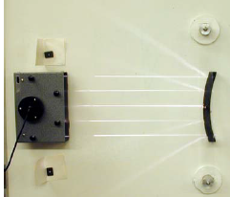

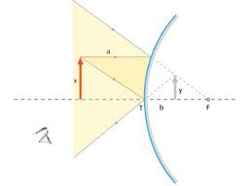

Karakteristični zraci ovih ogledala:

-**zraka koja je paralelna za glavnom optičkom osom se nakon odbijanja prostire kao da izlazi iz žiže.**

**-zraka koja pada na tjeme ogledala odbija se pod istim uglom**

Lik se dobija produživanjem ove dvije zrake.

Kada se predmet nalazi ispred ispupčenog ogledala, tada je : s>0, f>0 i s´>0, lik se nalazi s druge strane ogledala, imaginaran je, uspravan i umanjen.

Za konkavna i konveksna ogledala važi ista jednačina vodeći računa o preznacima parametara s, s˙ i f.

**PRIMJENA**

Ravna ogledala se koriste u svakodnevnom životu u kozmetičke, saobraćajne i druge svrhe. Ogledala imaju veliku primjenu u nauci i tehnici (mikroskop,teleskop). Konkavna ogledala se koriste kada snop svjetlosti treba usmjeriti u određenom pravcu. Ovakvu ulogu imaju kod farova automobila, projekcionih aparata, velikih raflektora i dr. Konveksna ogledala se upotrebljavaju za rasipanje svjetlosti. Našla su primjenu kod retrovizora automobila jer vozač može da vidi mnogo veći prostor bočno i iza automobila, na raskrsnicama uzanih ulica, i dr.

ZADACI:

1. Ispred konkavnog ogledala žižne daljine 4 cm nalazi se predmet visine 2 cm na udaljenosto od 6 cm od tjemena ogledala. Računski i grafički izračunati položaj i visinu lika.

$f=-4 cm$ Znak minus uzimamo u skladu sa ranijom konvencijom.

$P=2 cm$ $\frac{1}{s}-\frac{1}{s^{,}}=-\frac{1}{f}$

$s=6 cm$ $-\frac{1}{s^{,}}=-\frac{1}{f}-\frac{1}{s} /\left(-1\right)$

$\frac{1}{s^{,}}=\frac{1}{f}+\frac{1}{s}$

_______

s´= ? $\frac{1}{s^{,}}=\frac{s+f}{f∙s}$

L= ? $s^{,}= \frac{f∙s}{s+f}=\frac{-4∙6}{6-4}cm=-12cm$ Znak minus nam govori da se lik nalazi na istoj strani kao i predmet.

$U=\frac{s^{,}}{s}=\frac{-12cm}{6cm}=-2$; $U=\frac{L}{P} ⇒L=P∙U=2cm∙\left(-2\right)=-4$ Dakle, lik je uvećan dva puta a znak minus nam govori da je obrnut.

1. Predmet se nalazi 10 cm pred konkavnim ogledalom s poluprečnikom zakrivljenosti 24 cm. Slika je za 5 cm veća od predmeta. Kolika je visina predmeta?

$$f=\frac{R}{2}=-12cm, s=10cm, L=P+5cm$$

$$s^{,}=\frac{fs}{s+f}=\frac{-12∙10}{10-12}=60cm;U=\frac{s^{,}}{s}=6 ⇒ \frac{P+5cm}{P}=6 ⇒P=1cm$$